关于举办2020年全市建筑工程质量提升现场观摩交流会的通知
2020-06-24

各区市、青岛西海岸新区住房和城乡建设主管部门，各建设、施工、监理单位，各有关单位：
为深入贯彻落实国家《打赢蓝天保卫战三年行动计划》、国务院办公厅转发住房和城乡建设部《关于完善质量保障体系提升建筑工程品质的指导意见》(国办函〔2019〕92号)、住房和城乡建设部《关于印发工程质量安全手册（试行）的通知》（建质〔2018〕95号）等文件精神，进一步提升我市建筑工程质量及建设工地扬尘防治管理水平，决定召开2020年全市建筑工程质量提升现场观摩交流会（暨“两大行动”成果展示、质量安全手册贯彻、扬尘治理措施落实现场观摩活动）。通知如下：
一、观摩时间
2020年6月30日9:00-17：00。
二、观摩地点
本次观摩活动共设两个会场，同时开展。
1.主会场：融创都会中心S6-3地块项目（李沧区月龙峰路以西、唐山路以南、富锦路以北）
2.分会场：万科新都会二期（青岛市西海岸新区五台山路以南、奋进路以西）
三、观摩内容
（一）主会场：融创都会中心S6-3地块项目
主要观摩内容：1.“两大行动”专项治理优秀成果展示；2.“两大行动”创新做法应用实例展示；3.工程质量安全手册贯彻落实展板展示；4.施工现场扬尘治理措施展示；5.结构工程实体质量展示；6.装饰装修工程展示；7.铝模、盘扣架工艺展示；8.现场工艺样板展示等。
（二）分会场：万科新都会二期
主要观摩内容：1.铝合金模板施工实体展示；2.装饰装修工程展示；3.渗漏、开裂专项治理工艺及展板展示；4.水电安装工程工艺展示；5.施工现场扬尘治理展示；6.工程质量安全手册贯彻落实展板展示，7.装配式建筑施工工艺展示；8.现场工艺样板展示等。
四、参会人员
（一）市及各区市建设行政主管部门分管负责人，质监机构负责人及相关工作人员。
（二）我市在建工程的建设、施工、监理单位的分管负责人，质量（技术）部门负责人，项目负责人和项目技术负责人，质量技术管理人员及有关人员。
1.市南区、市北区、李沧区、崂山区在建工程的建设、施工、监理单位参会人员参加主会场开幕式。
2.城阳区、即墨区、高新区、胶州市、平度市、莱西市的建设、施工、监理单位参会人员上午参加主会场观摩活动，观摩结束后请自行前往分会场进行观摩。
3.西海岸新区的建设、施工、监理单位参会人员上午参加分会场观摩活动，观摩结束后请自行前往主会场进行观摩。
五、会议安排
（一）6月30日上午9:00，在观摩会主会场举办观摩会开幕式，请参会人员提前30分钟到达主会场，服从现场统一安排参加开幕式，并根据安排路线观摩。
（二）西海岸新区质监机构组织辖区内在建工程建设、施工、监理单位参会人员上午9:00在分会场参加视频连线开幕式。
六、其他事项
（一）参加观摩会的单位及人员请着装整洁、自备安全帽及防护口罩，并根据防疫要求及时出示电子健康码、配合体温测量，履行签到手续。
（二）主会场及分会场周边安排有车辆停车区域，请参加观摩会的人员听从现场工作人员指挥，到指定区域停放车辆。
（三）主会场及分会场联系人：
主会场：
徐经理 联系电话：17663926288
李经理 联系电话：13854216577
严经理 联系电话：17660656813
分会场:
陈经理 联系电话：15863113957
高经理 联系电话：15166607937
王经理 联系电话：15969849903
附件：1.融创都会中心S6-3地块项目主会场观摩现场地址
2.万科新都会二期分会场观摩现场地址
青岛市住房和城乡建设局
2020年6月23日

附件1：融创都会中心S6-3地块项目主会场观摩现场地址
（青岛市李沧区月龙峰路以西、唐山路以南、富锦路以北）
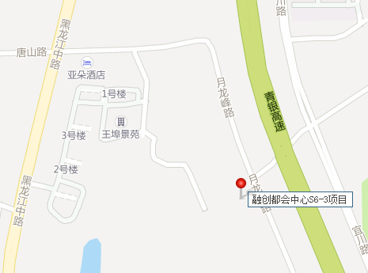

附件2：万科新都会二期分会场观摩现场地址
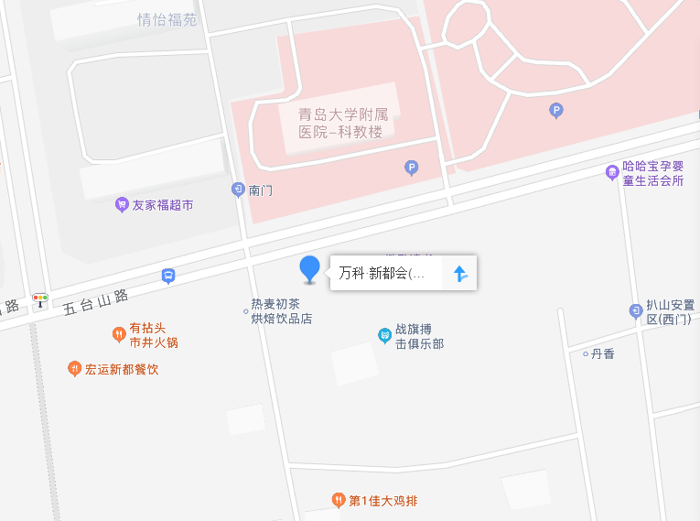
(青岛市西海岸新区五台山路以南、奋进路以西)

